重庆市梁平区卫生健康委员会
关于印发《梁平区行政村卫生室规划调整和
星级管理实施方案》的通知
梁平卫健发〔2020〕41号

各乡镇（中心）卫生院及街道社区服务中心：
现将《梁平区行政村卫生室规划调整和星级管理实施方案》印发给你们，请遵照执行。

重庆市梁平区卫生健康委员会
2020年5月29日

梁平区行政村卫生室规划调整和星级管理
实施方案

为贯彻落实习近平总书记视察重庆和在解决“两不愁三保障”突出问题座谈会上的重要讲话精神，切实加强全区行政村卫生室管理，推动行政村卫生室标准化和规范化建设，根据国家卫生计生委 国家发展改革委 教育部 财政部 国家中医药管理局《关于印发〈村卫生室管理办法（试行）〉的通知》（国卫基层发〔2014〕33号）、重庆市卫生健康委员会《关于印发重庆市解决贫困人口基本医疗有保障突出问题工作实施方案的通知》（渝卫发〔2019〕39号）和《关于做好行政村卫生室规划调整和星级管理工作的通知》（渝卫发〔2020〕27号）要求，结合梁平实际，特制定本方案，请遵照执行。
一、总体要求
以习近平新时代中国特色社会主义思想为指导，认真贯彻党中央、国务院决策部署和市委、市政府工作要求，坚持脱贫攻坚“三建好”“三合格”“三达标”“全覆盖”目标，完善规划设置，统一建设标准，补齐短板弱项，不断优化农村医疗卫生资源配置，到2020

年底，每个行政村均有一所标准化行政村卫生室；开展行政村卫生室星级管理，建立星级评价体系，持续改善村卫生室服务条件，提升服务能力，到2025年，全区五星级行政村卫生室占比达到25%以上。
二、主要内容
（一）优化调整行政村卫生室设置，满足基本需求。
1.调整规划设置，确保“一村一室一证”。原则上一个行政村只设置一所村卫生室。按照《重庆市卫生健康委员会关于印发重庆市解决贫困人口基本医疗有保障突出问题工作实施方案的通知》（渝卫发〔2019〕39号）》“关于乡镇卫生院及分院所在地行政村不设村卫生室；常住人口800人以下的行政村可不设村卫生室，根据实际与邻村共建一所村卫生室；常住人口2500人以上、服务半径较大的行政村，可适当增设行政村卫生室分室”的规定。重新调整全区村卫生室规范设置，村卫生室设置后，及时按照相关程序，重新核发医疗机构许可证，变更乡村医生执业证书。每个行政村只核发一个村卫生室医疗机构许可证，其他暂不能合并或确实需要保留的卫生室，可以作为行政村卫生室的分室加注在所在地行政村卫生室。行政村卫生室的命名原则是：区县名+乡镇名+行政村名+卫生室。卫生室分室的命名原则是：乡镇名+行政村名+自然村名+卫生室分室。
2.聚焦脱贫攻坚，确保每个行政村有一所合格村卫生室。聚焦“三建好”，配齐配好相应的业务用房和设施设备，为开展基本医疗和公共卫生服务创造条件，确保每个行政村建好一所行政村卫生室。聚焦“三合格”，配足配好村医，确保每个行政村卫生室至少有一名注册乡村医生或执业（助理）医师。聚焦“三达标”，对标对表加强标准化建设，确保每所行政村卫生室至少达到三星级标准。
（二）创新星级管理机制，提高行政村卫生室服务能力。
1.严格执行村卫生室星级评定标准。《重庆市行政村卫生室星级评定标准（试行）》（附件1）是根据重庆市人民政府《关于印发〈重庆市村卫生室（所）管理办法（试行）〉的通知》（渝府发〔2012〕93号）、重庆市卫生局《关于印发城市社区卫生服务机构乡镇卫生院和村卫生室等3类基层医疗卫生机构标准化建设指导意见的通知》（渝卫规财〔2009〕163号）、重庆市卫生健康委员会《关于印发重庆市解决贫困人口基本医疗有保障突出问题工作实施方案的通知》（渝卫发〔2019〕39号）等文件要求，结合村卫生室目标任务，从业务用房、设施设备、人员配备、基本医疗、公共卫生服务和乡村一体化管理等十个方面明确了行政村卫生室星级评定的标准和要求，是开展星级评定提供主要依据。各

基层医疗机构要严格执行评定标准抓落实，逐条对照标准内容抓建设，扎实做好所属行政村卫生室的星级评定和星级管理。
2.认真组织开展行政村卫生室星级评定。全区行政村卫生室按照五星、四星、三星三个等级进行评定。区卫生健康委将坚持以评促建、以评促改、分级负责、客观公正的原则，采取先自我评价达标与再组织评审相结合的方式，按照“村级自评—乡镇初评—区级审定”的程序，对标对表做好所属村卫生室星级评定工作，确保全区村卫生室星级管理有序有力开展。
3.建立星级村卫生室动态管理机制。行政村卫生室星级评定的周期一般为三年。区卫生健康委将建立行政村卫生室星级管理机制，实行跟踪管理，对已评定星级的行政村卫生室及时为其加挂相应的星级牌匾（牌匾规范样式见附件2），对因改扩建、人员资格变动等因素影响星级标准的行政村卫生室，可在年内对其进行重新评定。
（三）强化村卫生室数据报送，提升信息化管理水平。积极打造数字化基层卫生服务网，加强村卫生室数字化设备配置，推进医疗卫生机构信息共享，提升村卫生室信息化管理和服务水平。各基层医疗机构认真做好所属行政村卫生室相册制作，并于每年11月将本辖区行政村卫生室电子相册报送区卫生健康委基层卫生科备案。
三、组织实施
（一）领导组织。为做好全区行政村卫生室规划设置和星级管理工作，决定成立“梁平区行政村卫生室规划调整和星级管理工作领导小组”，由区卫生健康委主任郑权任组长，区卫生健康委副主任刘成任副组长，委相关科室人员为成员。领导小组下设办公室，办公室设在基层卫生科，刘成同志兼任办公室主任，基层卫生科负责村卫生室规划设置调整和星级管理的日常工作，委机关其他科室协作，确保工作有序推进和高质量完成。
（二）强化保障。区卫生健康委要结合脱贫攻坚任务，强化村卫生室管理保障措施，加大行政村卫生室的建设力度。对未达到三星级标准的行政村卫生室，要积极筹措资金，加快标准化建设进度，实现2020年全区行政村卫生室全部达到三星级标准，确保高质量完成健康扶贫攻坚任务。对已达到三星级标准的行政村卫生室要继续加强管理，加大投入，努力创建更多的五星级行政村卫生室，满足群众日益增长的基本医疗卫生服务需求。
（三）实施步骤。按照动员部署、基线调查、制定方案、组织实施、公示结果的步骤开展工作。2020年6月完成本辖区行政村卫生室规划设置调整工作，同步完成《医疗机构执业许可证》和村医执业证书的变更和注册登记；9月全面开展村卫生室星级

评价工作，12月底完成星评定并挂牌。
（四）宣传动员。认真做好本单位和乡村医生的宣传动员工作，提高思想认识和主观能动性；要通过张贴宣传标语、设置宣传栏、组织新闻媒体采访等办法，积极宣传星级村卫生室建设成效，营造良好的舆论氛围。
（五）监督落实。区卫生健康委将对各基层医疗机构星级行政村卫生室进行抽查复核，建立定期通报制度；基层医疗机构要狠抓落实，积极主动跟进，每半个月向区卫生健康委基层卫生科报告此项工作的推进情况。
联 系 人：杨 梨；联系电话：15826303595；
邮 箱：363274169@qq。

附件：1.重庆市行政村卫生室星级评定标准
2.重庆市行政村卫生室星级牌匾规范样式

附件1
重庆市行政村卫生室星级评定标准（试行）
评定指标 |  | 评定标准 | 评定依据 | 数据来源 | 评定结果
业务  用房  （★） | 服务人  口数  <2500 | 【C】业务用房面积≧60平方米 | 《村卫生室管  理办法（试行）》（国卫基层发〔2014〕33号） | 查看直报系统，核实当地人口数，查看  单位平面图，  现场查看
 |  | 【B】业务用房面积≧80平方米
 |  | 【A】业务用房面积≧100平方米
 | 服务人口数≧  2500 | 【C】业务用房面积≧80平方米
 |  | 【B】业务用房面积≧100平方米
 |  | 【A】业务用房面积≧120平方米
房屋布局  （★） |  | 【C】设置诊断室、治疗室、药房，布局上“三室”  分开，功能分区合理、标识规范清晰，就医环境清洁 | 《重庆市村卫生室（所）管理办法》（渝府发〔2012〕93号） | 查看卫生室设计平面图，并现场查看
【B】设置诊断室、治疗室、公共卫生室、药房，布
局上“四室”分开，有独立卫生间；功能分区合理、标识规范清晰、就医环境整洁
【A】设置诊断室、治疗室、公共卫生室、观察室、
药房，布局上“五室”分开，有独立卫生间，功能分区合理、标识规范清晰、就医环境整洁

评定指标 | 评定标准 | 评定依据 | 数据来源 |  | 评定结果
设备配置  （★） | 【C】听诊器、血压计、体温计、简易血糖检测设备、  吸痰器、简易呼吸器、身高体重秤、清创缝合包、出诊箱、治疗盘、医用储槽、氧气包、开口器、压舌板、止血带、诊查床、观察床、担架、有盖污物桶、医用  镊子、办公桌椅、健康档案柜、中西医药品柜、宣传  资料架 | 1《. 重庆市村卫  生室（所）管  理办法》（渝府发〔2012〕93号）  2《. 关于印发重庆市解决贫困人口基本医疗有保障突出问题工作实施方案的通知》（渝卫发〔2019〕39号） | 查看医疗设备清单、台  账、照片、使  用维护记录  等
 | 【B】符合“C”，并配有ＴＤＰ神灯、火罐等简易中医设备,配置电脑、打印机及联网
 | 【A】符合“B”，并配有数字化检查设备、针灸器具等,能开展远程会诊
人员配备  （★） | 【C】合格村医不少于1名 | 《重庆市村卫生室（所）管理办法》（渝府发〔2012〕93 号） | 查看直报系统和相关人员资料，并现场查看
 | 【B】符合“C”，且至少有1名5年以上村医工作经验的村医
 | 【A】符合“Ｃ”，至少配备1名执业（助理）医师
评定指标 | 评定标准 | 评定依据 | 数据来源 | 评定结果
基本医疗  （★） | 【C】利用适宜药品、中医药等适宜技术为农村居民  提供常见病、多发病的一般诊疗服务，能开展非处方药品的基本医疗卫生服务；落实国家基本药物制度，  且配有50个以上品规的常用药品 | 《重庆市村卫生室（所）管理办法》（渝府发〔2012〕93号） | 查看现场，并  查阅相关台  账资料
【B】符合“Ｃ”，能开展包括皮试、青霉素类药物
注射在内的医疗服务，年诊疗人次不低于本村常住人口数的1.5倍
【A】符合“Ｃ”，能较好开展简单外科包扎缝合，
开展包括皮试、输液、青霉素类药物注射在内的基本
医疗卫生服务和中医药服务。年诊疗人次不低于本村常住人口数的2倍
基本公卫  （★） | 【C】承担建立居民健康管理档案，开展健康教育宣  传、协助预防接种、儿童保健、孕产妇保健、老年人保健等国家基本公共卫生服务；在乡镇卫生院年底考  核中成绩合格 | 《重庆市村卫生室（所）管理办法》（渝府发〔2012〕93号） | 查看现场，并  查阅相关台  账资料
 | 【B】符合“Ｃ”，在乡镇卫生院年底考核中成绩良好
 | 【A】符合“B”，在乡镇卫生院年底考核中成绩优秀

评定指标 | 评定标准 | 评定依据 | 数据来源 | 评定结果
规章制度  （☆） | 【C】上墙：《村卫生室管理制度》《乡村医生工作职  责》《村卫生室药品管理制度》；手册：《村卫生室收费标准》《传染病报告》《门诊、出诊、转诊制度》《消  毒隔离制度》《慢性病管理制度》《村卫生室财务管理  制度》，《医疗废物处置方案》并医疗质量保证方案和 医疗事故防范预案 | 《重庆市村卫生室（所）管  理办法》（渝府发〔2012〕  93 号） | 现场查看，查  阅资料及记  录
 | 【B】符合“C”，并执行制度良好
 | 【A】符合“B”，并执行制度好，有持续改进机制
登记统计  （☆） | 【C】有《门诊（转诊）登记本》《慢性病、传染病、  精神病人管理随访登记本》《家庭医生签约登记本》《儿童、孕产妇、残疾人登记本》《出生、死亡登记本》，并如实登记并及时报告，检查考核合格 | 《关于印发重庆市解决贫困  人口基本医疗有保障突出问  题工作实施方  案的通知》（渝  卫发〔2019〕  39号） | 查阅资料及  记录
 | 【B】符合“C”，登记完整，报送及时准确，检查考核良好
 | 【A】符合“B”，检查考核优秀

评定指标 | 评定标准 | 评定依据 | 数据来源 | 评定结果
一体化管理  （☆） | 【C】乡镇卫生院对村卫生室业务、财务、资产、药  品和人员进行监管和绩效考核，村医有医疗责任险和意外伤害险 | 《关于印发重庆市解决贫困人口基本医疗  有保障突出问  题工作实施方案的通知》（渝  卫发〔2019〕  39号） | 查阅资料及  记录
 | 【B】符合“C”，并统一药品采购和管理
 | 【A】符合“B”，并乡镇卫生院成为村卫生室法人代表。
业务培训  （☆） | 【C】每年参与乡镇卫生院培训不低于6次，例会不  低于12次 | 《重庆市村卫生室（所）管  理办法》（渝  府发〔2012〕  93号） | 查阅资料及  记录
【B】符合“C”，并参加区县组织的各类提升能力培
训，全年每人脱产学习不少于2周
【A】符合“B”，并参加重庆市组织的远程网络学习
（含基药网络培训）或参与中医药知识等相关培训，每人每年不低于50学时
说 明 | 1.标准中【C】【B】【A】分别为三星级、四星级和五星级村卫生室相对应的标准要求；2.评定指标中标注“★”为核心指  标，标注“☆”为非核心指标；3.所有村卫生室星级村卫生室原则上都要达到10个【C】标准；四星级村卫生室评定结果为【B】的数量不少于8个，其中核心指标为6个、非核心指标不少于2个；五星级村卫生室评定结果为【A】的数量不少于8个，其中核心指标6个、非核心指标不少于2个

附件2
重庆市村卫生室星级牌规范样式
名称：村卫生室星级牌。
字体：× × 区× × 镇× × 村卫生室（方正隶书，黑色）。
五角星（华文新魏，红色）。
重庆市卫生健康委员会监制（方正黑体，黑色）。
尺寸：600× 400mm。
材质：专业金色钛金材质，汽车烤漆。
- 五星级村卫生室牌匾。
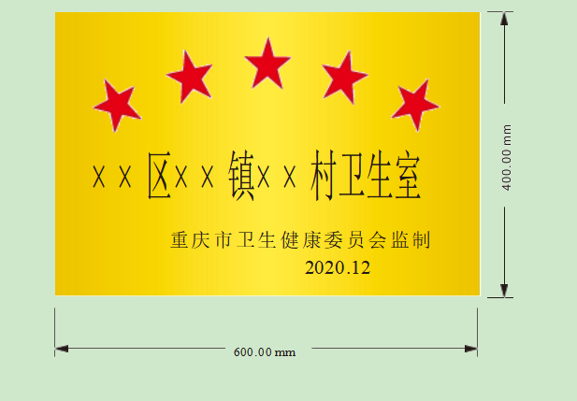

2.四星级村卫生室牌匾。
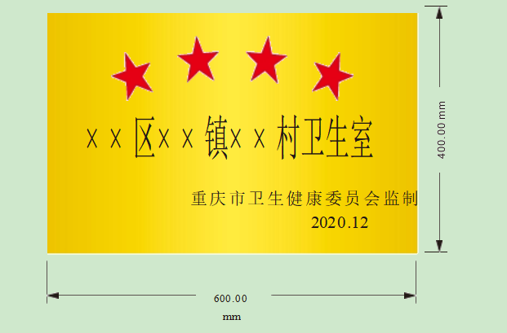
3.三星级村卫生室牌匾。

